
Главное управление МВД России по Свердловской области
ПРЕДУПРЕЖДАЕТ:
ЕСЛИ ТЫ НАШЁЛ ЧУЖУЮ БАНКОВСКУЮ КАРТУ:
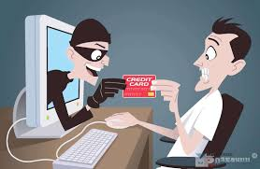
- Ни в коем случае не используй ее
- Не снимай наличные, не осуществляй денежные переводы
- Не расплачивайся картой за покупки
- Не пытайся найти владельца карты самостоятельно, через социальные сети
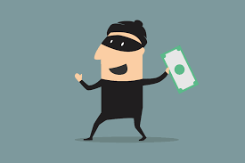
- Передай найденную карту родителям или сотрудникам полиции
ПОМНИ:
Если ты оплатил покупки чужой банковской картой, ты совершил ПРЕСТУПЛЕНИЕ-КРАЖУ!
(за совершение кради денег с банковской карты предусмотрена уголовная ответственность по пункту «г» части 3 статьи 158 Уголовного кодекса Российской Федерации
За которую предусмотрено наказание:
-если ты достиг возраста 14 лет - лишение свободы на срок до шести лет
Если ты младше 14 лет- направление в центр временного содержания для несовершеннолетних правонарушителей или специальное учебно-воспитательное учреждение закрытого типа
НЕЛЬЗЯ БЕЗ РАЗРЕШЕНИЯ ПОЛЬЗОВАТЬСЯ БАНКОВСКИМИ КАРТАМИ РОДИТЕЛЕЙ , РОДСТВЕННИКОВ И ДРУЗЕЙ
